POI对应Excel的基本知识
【参考：http://rensanning.iteye.com/blog/1538591】

POI对象与Excel的对应：

Excel文件的组织形式：
一个Excel文件对应一个workbook（Workbook对象），一个workbook可以有很多sheet（Sheet对象）组成，一个sheet可以由多个row（Row对象）组成，一个row是由多个cell（Cell对象）组成。

Excel文件的后缀：
目前，Excel文件的后缀有两种，.xls 和 .xlsx ，对应POI的HSSFWorkbook和XSSFWorkbook。
Excel | POI
.xls | HSSFWorkbook
.xlsx | XSSFWorkbook

二、POI基础介绍：

1、什么是POI？
Apache POI是一种流行的API，它允许程序使用Java程序创建、修改和显示MS Office文件。这由Apache软件基金会开发使用Java分布式设计或修改Microsoft Office文件的开源库。它包含类和方法对用户输入数据或文件到MS Office文档进行解码。

2、Apache POI组件：
1）POIFS（较差混淆技术实现文件系统）：此组件是所有其他POI元件的基本因素，它被用来明确的读取不同的文件。
2）HSSF（电子表格格式）：它被用来读取和写入MS-Excel文件的xls格式
3）XSSF（XML格式）：它被用来读取和写入MS-Excel文件的xlsx格式
4）HWPF（字处理格式）：用于读取和写入MS-Word的 .doc 扩展文件
5）XWPF（XML字处理格式）：用于读取和写入MS-Word的 .docx 扩展文件
6）HSLF（幻灯片布局格式）：用于阅读，创建和编辑PowerPoint演示文稿

3、Apache POI特点：
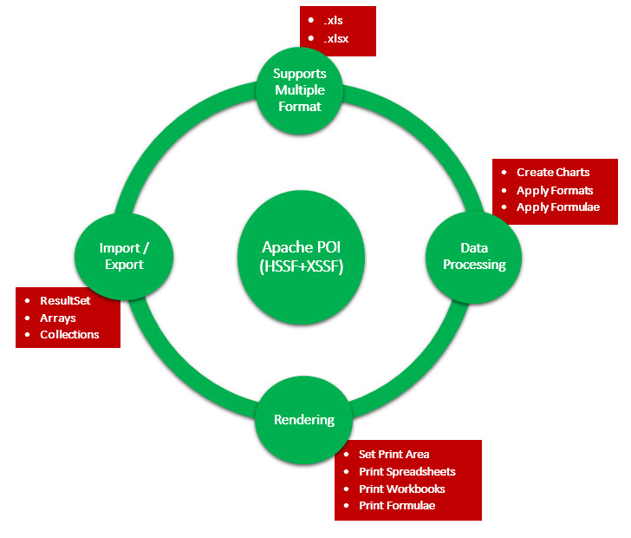

4、POI对象与Excel的对应方式

1）与excel对应：
.xls | HSSFWorkbook
.xlsx | XSSFWorkbook

与sheet对应：
.xls | HSSFSheet
.xlsx | XSSFSheet

3）与行对应
.xls | HSSFRow
.xlsx | XSSFRow

4）与单元格对应：
.xls | HSSFCell
.xlsx | XSSFCell

sheet头：
.xls | HSSFHeader
.xlsx | XSSFHeaderFooter

6）sheet尾：
.xls | HSSFFooter
.xlsx | XSSFHeaderFooter

7）excel字体：
.xls | HSSFFont
.xlsx | XSSFFont

单元格样式：
.xls | HSSFCellStyle
.xlsx | XSSFCellStyle

9）处理数据格式：
.xls | HSSFDataFormat
.xlsx | XSSFDataFormat

10）日期工具：
.xls、.xslx | HSSFDateUtil

POI数据与Excel的对应关系：
表关系：
Excel | POI
Sheet1 | 0表
Sheet2 | 1表
Sheet3 | 2表
依次类推
行关系：
Excel | POI
1行 | 0行
2行 | 1行
3行 | 2行
依次类推

